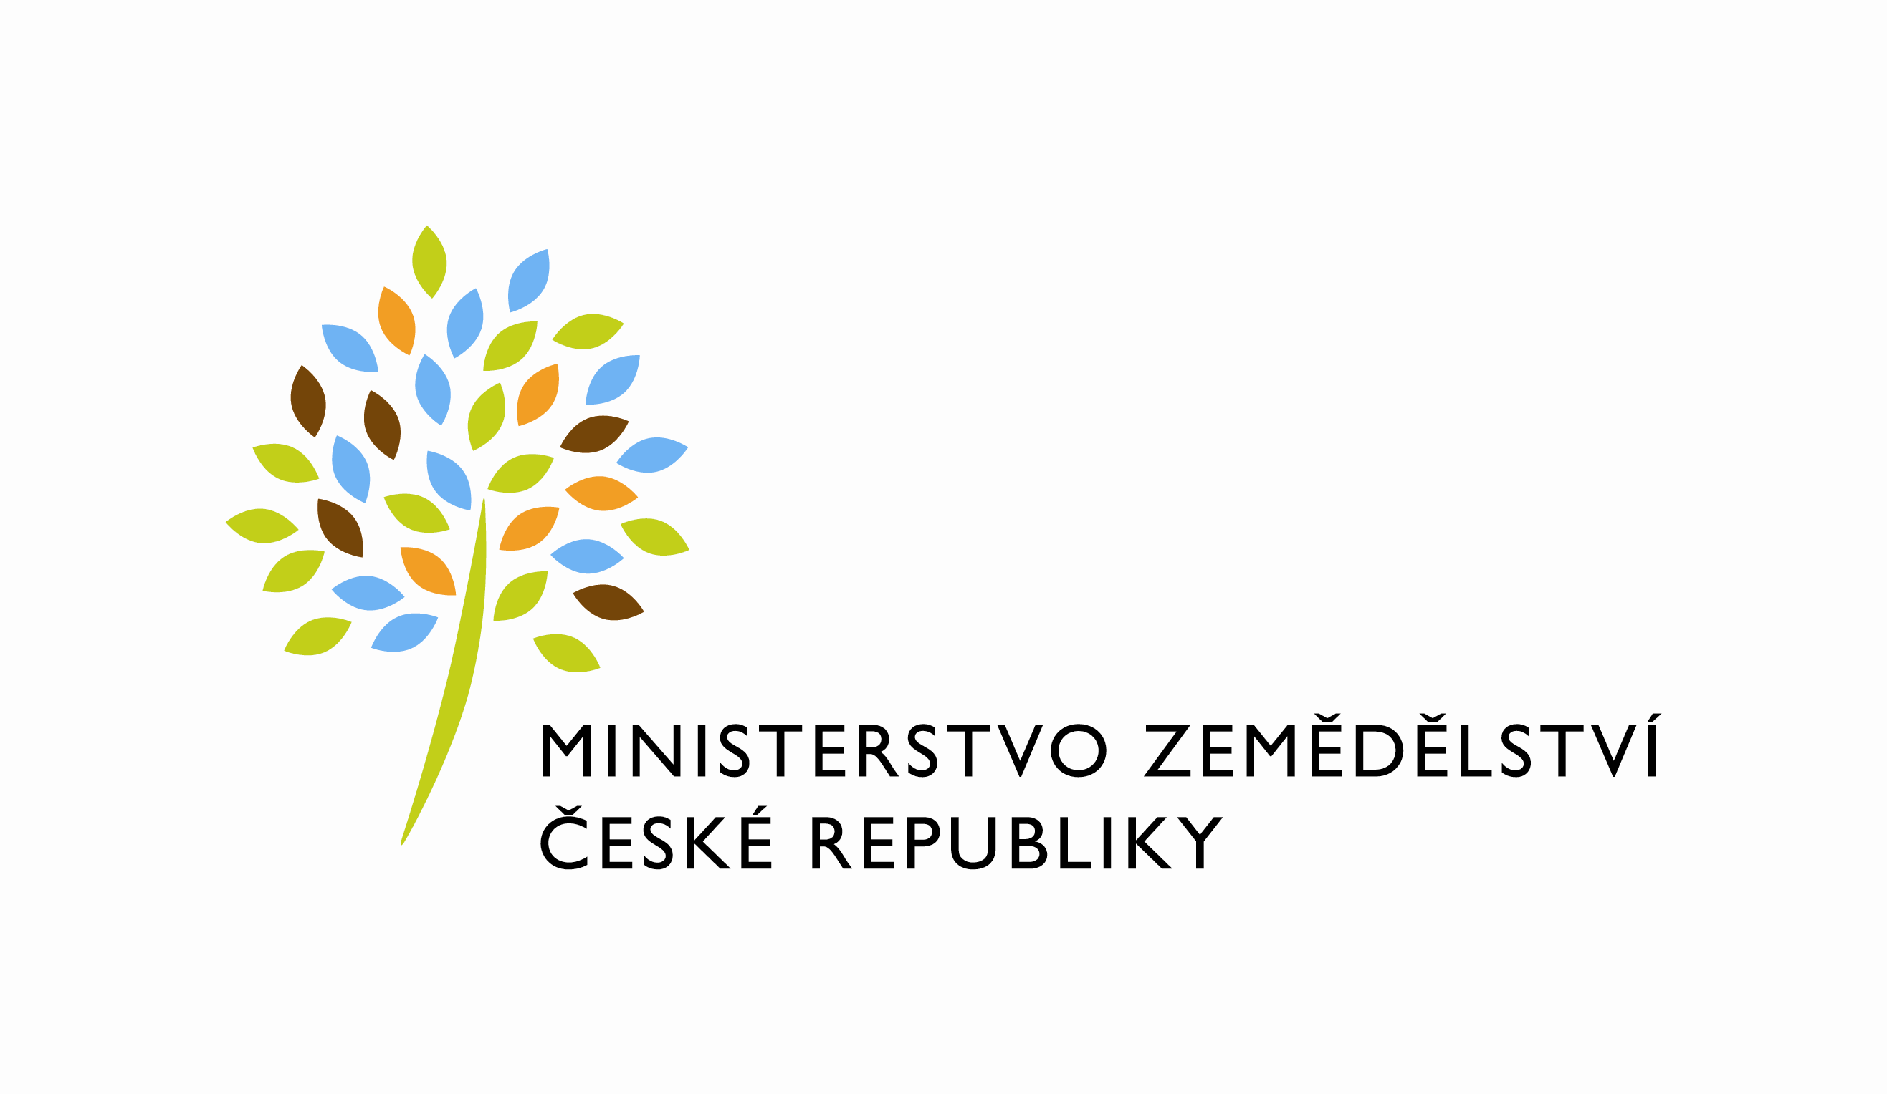

MZE-45119/2021-11152
mze000020934487
útvar: Odbor informačních a komunikačních technologií  Číslo útvaru: 11150  VÁŠ DOPIS ZN.:  ZE DNE:  SPISOVÁ ZN.: 74VD15544/2018-11153  NAŠE ČJ.: MZE-45119/2021-11152  VYŘIZUJE: Bc. Petra Honsová  Telefon: 221811019  E-MAIL: Petra.Honsova@mze.cz  ID DS: yphaax8 | O2 IT Services s.r.o.  Vážený pan  xxx  Za Brumlovkou 266/2  Michle  140 00 Praha 4
adresa: Těšnov 65/17, Nové Město, 110 00 Praha 1

DATUM: 29. 7. 2021

Prodloužení termínu dodání RfC_ISND_II_2021_No035_úprava_MPZ_a_ISND_pro III.fazi_kůrov_prispevku (Z31478)

Vážený pane xxx,

oznamujeme Vám tímto prodloužení termínu dodání objednávky č. 4500136390 k
RFC-ISND-HR-001-Uprava MPZ a ISND pro III. fazi kurovcoveho prispevku (Z31478).

Nový termín dodání je do 30. 9. 2021.

Zdůvodnění:
Prodloužení termínu dodání je odsouhlaseno garantem aplikace a to s ohledem na rozsáhlou přípravu šablon k tomuto dotačnímu titulu.

S pozdravem

%%%el_podpis%%%

Ing. Oleg Blaško  ředitel odboru | Otisk úředního razítka

Přílohy:

